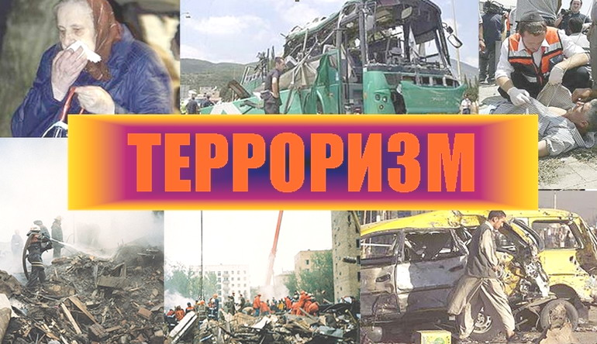

Общие рекомендации:
- обращайте внимание на подозрительных людей, предметы, на любые подозрительные мелочи. Сообщайте обо всем подозрительном сотрудникам правоохранительных органов;
- никогда не принимайте от незнакомцев пакеты и сумки, не оставляйте свой багаж без присмотра;
- будьте особо бдительными и остерегайтесь людей, одетых не по сезону. Если вы видите летом человека, одетого в плащ или толстую куртку – будьте особенно осторожны – под такой одеждой террористы чаще всего прячут бомбы. Лучше всего держаться от него подальше и обратить на него внимание сотрудников правоохранительных органов;
- остерегайтесь людей с большими сумками, баулами и чемоданами, особенно, если они находятся в непривычном месте (например, с баулом в кинотеатре или на празднике). Несмотря на то, что этот человек, скорее всего, окажется туристом или торговцем, все же лишняя осторожность не повредит;
- старайтесь удалиться на максимальное расстояние от тех, кто ведет себя неадекватно, нервозно, испуганно, оглядываясь, проверяя что-то в одежде или в багаже;
- если вы не можете удалиться от подозрительного человека, следите за мимикой его лица. Специалисты сообщают, что шахид, готовящийся к теракту обычно выглядит чрезвычайно сосредоточено, губы плотно сжаты, либо медленно двигаются, как будто читая молитву;
- ни в коем случае не поднимайте забытые вещи: сумки, мобильные, кошельки;
- ни в коем случае не принимайте от незнакомых лиц никаких подарков, не берите вещей с просьбой передать другому человеку;
- старайтесь не поддаваться панике, что бы ни произошло.

